Kitty 主从表新样式
设计开发：
1、前端处理：
先把之前子表、主表分开提交后台的方法注释
将子表数据集basicparams和主表数据集params拼接成json数组，到后台tbemployee的save方法（后续处理多个子表也是拼接字符串，统一在后台解析，例：{“main”:params,“basic”:[this.basicparams1,this.basicparams2]}）
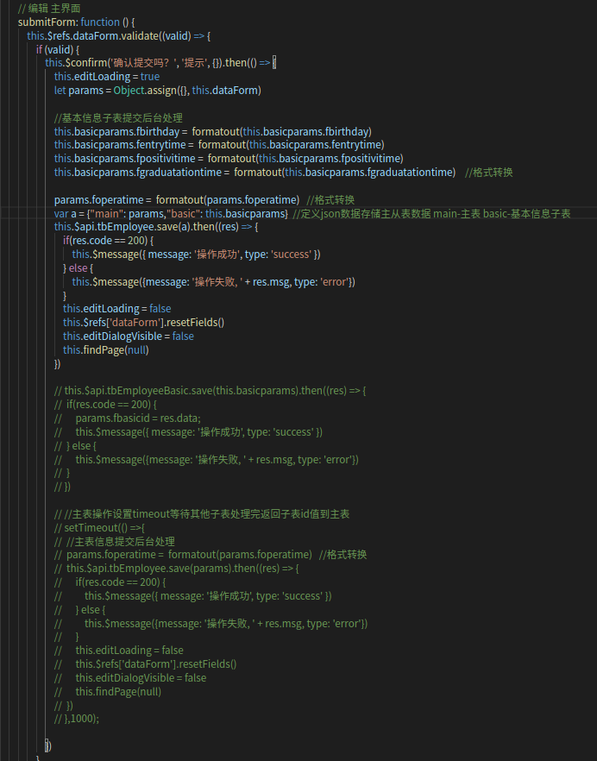
2、后台处理：
在tbemployeecontrol中，前端调用里面的save方法不再是传递的主表信息，而是主表、子表的json数据集合，所以要修改参数类型为jsonobject
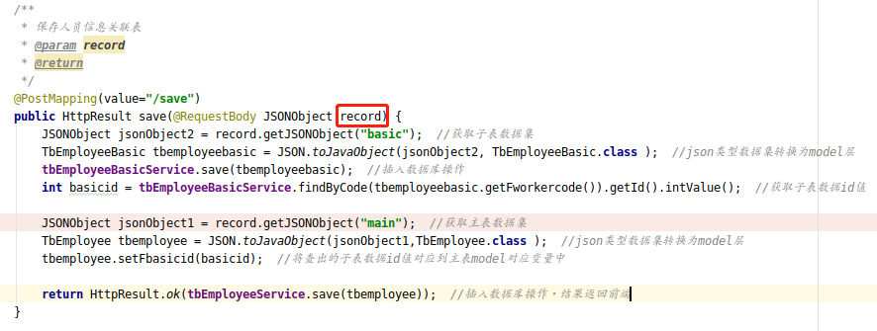
解析接受道德jsonobject类型的recode变量，分别通过record.getjsonobject(“key”)方法获取子表basic和主表main的信息（后续子表数据有多个需要循环分别处理），将获取到的主表和子表jsonobject变量通过json.tojavaobject(jsoobject，class)方法转换为对应的model层，主表model-TbEmployee，子表model-TbEmployeeBasic，然后调用service层的save方法插入数据到数据库。
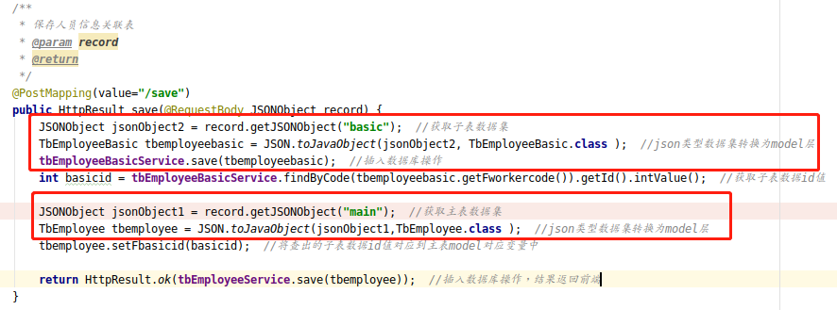

在子表插入数据库完成后，同样需要调用findByCode方法通过编号查看子表数据对应的id值，然后赋值到主表model层对应的子表id变量中。
